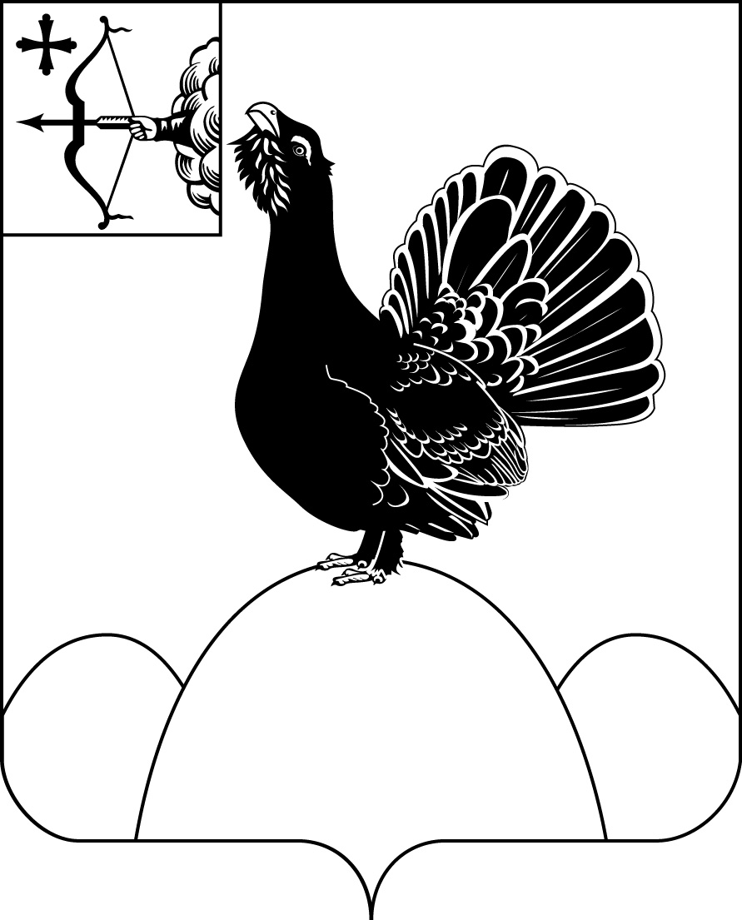

КОНТРОЛЬНО-СЧЕТНАЯ КОМИССИЯ
МУНИЦИПАЛЬНОГО ОБРАЗОВАНИЯ НАГОРСКИЙ МУНИЦИПАЛЬНЫЙ РАЙОН КИРОВСКОЙ ОБЛАСТИ

11.05.2023 № 01-24-16

ЗАКЛЮЧЕНИЕ
по итогам проведения мониторинга реализации региональных (национальных) проектов в 1 квартале 2023 года

Основание для проведения контрольного мероприятия: пункт 3.4. раздела 3 «Экспертно-аналитическая деятельность» плана работы Контрольно-счетной комиссии муниципального образования Нагорский район на 2023 год, утвержденного распоряжением Контрольно-счетной комиссии Нагорского района Кировской области № 31-р от 21.12.2022 года.

Анализ расходов, направленных на реализацию региональных (национальных) проектов

В 2023 году на территории Нагорского муниципального района Кировской области в рамках 2-х национальных проектов реализуется 4 региональных проекта.

Объем средств, предусмотренных решением Нагорской районной Думы от 14.12.2022 года №17.1 «О бюджете муниципального образования Нагорский муниципальный район Кировской области на 2023 год и на плановый период 2024 и 2025 годов» на реализацию в 2023 году региональных (национальных) проектов по состоянию на 01.04.2023 года составил 4806,9 тыс.рублей, в том числе за счет субсидии из областного бюджета - 4619,58 тыс.рублей, за счет средств местного бюджета - 187,32 тыс.рублей.

Фактические расходы средств бюджета на реализацию региональных (национальных) проектов в 1 квартале 2023 года составили 465,2 тыс.рублей или 9,7%.
тыс.рублей
№ п/п | Наименование регионального проекта | Плановые назначения |  |  | Исполнено в  1 квартале  2023 | % испол  нения
№ п/п | Наименование регионального проекта | всего | в том числе |  | Исполнено в  1 квартале  2023 | % испол  нения
№ п/п | Наименование регионального проекта | всего | средства областного  бюджета | средства местного бюджета | Исполнено в  1 квартале  2023 | % испол  нения
Национальный проект "Культура"
1 | Создание условий для реализации творческого потенциала жителей Кировской области (Творческие люди) | 163,0 | 159,58 | 3,42 | 163,0 | 100
2 | Обеспечение качественно нового уровня развития инфраструктуры культуры Кировской области  (Культурная среда) | 3391,7 | 3220,5 | 171,2 | 0,0 | 0,0
Национальный проект "Образование"
3 | Создание современных школ в Кировской области (Современная школа) | 606,2 | 600,0 | 6,2 | 169,2 | 27,9
4 | Проведение мероприятий по обеспечению деятельности советников директора по воспитанию и взаимодействию с детскими общественными объединениями в общеобразовательных организациях  (Патриотическое воспитание граждан Кировской области) | 646,0 | 639,5 | 6,5 | 133,0 | 20,6
 | Всего по региональным (национальным) проектам | 4806,9 | 4619,58 | 187,32 | 465,2 | 9,7

Освоение бюджетных средств в объеме 100% от плана достигнуто при реализации регионального проекта "Создание условий для реализации творческого потенциала жителей Кировской области (Творческие люди)" по:
- государственной поддержке лучших сельских учреждений культуры государственной программы Российской Федерации "Развитие культуры" в сумме 109,0 тыс.рублей;
- государственной поддержке лучших работников сельских учреждений культуры в сумме 54,0 тыс.рублей.

Заключенными Соглашениями о предоставлении субсидии из бюджета субъекта Российской Федерации местному бюджету на 2023 год запланировано выполнение 5 показателей, по результатам 1 квартала 2023 года выполнено 2 показателя, что составляет 40%.

Проверка соблюдения сроков выполнения работ, услуг в рамках исполнения региональных проектов, предусмотренных контрактами (договорами).

1. Проведена проверка достижения результатов регионального проекта "Создание условий для реализации творческого потенциала жителей Кировской области (Творческие люди)" по государственной поддержке лучших сельских учреждений культуры (государственной поддержке лучших работников сельских учреждений культуры) государственной программы Кировской области "Развитие культуры", утвержденной Постановлением Правительства Кировской области от 30.12.2019 №746-П.
Распоряжением Министерства культуры Кировской области №333 от 16.11.2022 года утвержден список победителей конкурсного отбора на оказание государственной поддержки лучшим муниципальным учреждениям культуры, находящимся на территориях сельских поселений Кировской области, и их работникам в 2023 году.
Победителем конкурсного отбора среди лучших муниципальных учреждений культуры стала Мулинская сельская библиотека - филиал им. Д.С.Леушина МКУК "Централизованная библиотечная система" Нагорского района Кировской области.
Победителем конкурсного отбора среди лучших работников муниципальных учреждений культуры стала Рычкова Наталия Михайловна библиотекарь Мулинской сельской библиотеки - филиала им. Д.С.Леушина МКУК "Централизованная библиотечная система" Нагорского района Кировской области.

Между Министерством культуры Кировской области и муниципальным учреждением Администрация муниципального образования Нагорский район Кировской области заключено Соглашение о предоставлении субсидии из бюджета субъекта Российской Федерации местному бюджету от 30.01.2023 года №33625000-1-2023-006.
Плановые показатели результативности использования субсидии:
- оказана государственная поддержка лучшим работникам сельских учреждений культуры - 1 человек;
- оказана государственная поддержка лучшим сельским учреждениям культуры - 1 единица.
Общий объем финансирования предусмотренный в бюджете Нагорского муниципального района, утвержденный решением Нагорской районной Думы от 14.12.2022 года №17.1 «О бюджете муниципального образования Нагорский муниципальный район Кировской области на 2023 год и на плановый период 2024 и 2025 годов» в рамках муниципальной программы «Развитие культуры Нагорского района», утвержденной Постановлением администрации Нагорского района Кировской области №705-П от 25.12.2018 года составляет 163,0 тыс.рублей.

Государственная поддержка лучшим сельским учреждениям культуры.

В рамках исполнения Соглашения №33625000-1-2023-006 от 30.01.2023 года о предоставлении субсидии из бюджета субъекта Российской Федерации местному бюджету, МКУК "Централизованная библиотечная система" на основании п.5 ч.1 ст.93 Федерального закона от 05.04.2013 года №44-ФЗ "О контрактной системе в сфере закупок товаров, работ, услуг для обеспечения государственных и муниципальных нужд" заключен:
- Муниципальный контракт на поставку товара №19 от 07.03.2023 года с ООО "Дистайл". Предметом контракта является поставка мебели согласно спецификации для Мулинской сельской библиотеки - филиал им. Д.С.Леушина на сумму 109000,0 рублей.
Согласно данным Товарной накладной №6 от 09.03.2023 года, перечень товара соответствует перечню сертификации, являющейся неотъемлемой частью контракта, груз получен директором МКУК "ЦБС" Григоренко Е.П. 09.03.2023 года. Срок поставки не нарушен.
Оплата произведена 16.03.2023 года платежным поручением №85 от 16.03.2023 года на сумму 109000,00 рублей. Срок оплаты Заказчиком не нарушен.

Государственная поддержка лучшим работникам сельских учреждений культуры.
Согласно приказа МКУК ЦБС о поощрении работников №5 от 09.03.2023 года произведена выплата по итогам конкурса «Государственная поддержка лучших работников сельских учреждений культуры» Рычковой Наталие Михайловне, денежное поощрение перечислено на банковскую карту с учетом удержания НДФЛ. Нарушений не установлено.

Отчет о расходах, в целях софинансирования которых предоставляется субсидия по состоянию на 01.04.2023 года направлен в Министерство культуры 07.04.2023 года. Нарушений не установлено.

Выводы:
1. В 2023 году на территории Нагорского муниципального района Кировской области в рамках 2-х национальных проектов реализуется 4 региональных проекта.
2. Объем средств, предусмотренных на реализацию в 2023 году проектов за счет консолидированного бюджета Нагорского района по состоянию на 01.04.2023 года составил 4806,9 тыс.рублей.
3. Фактические расходы средств бюджета на реализацию региональных (национальных) проектов за 1 квартал 2023 года составили 465,2 тыс.рублей или 9,7%.
Освоение бюджетных средств в объеме 100% от плана достигнуто при реализации регионального проекта "Создание условий для реализации творческого потенциала жителей Кировской области (Творческие люди)" по государственной поддержке лучших сельских учреждений культуры (государственной поддержке лучших работников сельских учреждений культуры) государственной программы Российской Федерации "Развитие культуры" в сумме 163,0 тыс.рублей.
4. Выборочной документальной проверкой реализации регионального проекта "Создание условий для реализации творческого потенциала жителей Кировской области (Творческие люди)" МКУК "ЦБС" нарушений не установлено.

Предложения:
В целях повышения эффективности реализации региональных (национальных) проектов и их выполнения в установленные сроки, рекомендую ответственным исполнителям в 2023 году принять исчерпывающие меры, направленные на:
- своевременное выполнение мероприятий в рамках реализации региональных (национальных) проектов (в том числе заключение и исполнение муниципальных контрактов (договоров);
- исключение потерь финансирования из областного бюджета и дополнительных расходов местного бюджета.

Результаты мониторинга реализации в 1 квартале 2023 года региональных (национальных) проектов на территории Нагорского района Кировской области направлены в Нагорскую районную Думу и Главе Нагорского района Кировской области.

Председатель контрольно-счетной
комиссии муниципального образования
Нагорский район Кировской области Л.Ю.Мифтахова

